台北市立松山高級中學92學年度第二學期 高二 物理 第一次期中考
一、單選題 : (共60分，每題4分)
- 一質點作簡諧運動，其振幅為R米，此質點由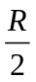米行至平衡點處，所需的最短時間為t₁；由端點處行至米處，所需的最短時間為t₂。則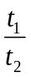值為 (A)1 (B) (C)2 (D) (E)。
- 關於簡諧運動的敘述哪些不正確？ (A)等速率圓周運動在直徑上的投影，是一種簡諧運動 (B)若一物體受力大小與位移成正比，則此物體必做簡諧運動 (C)做簡諧運動的物體，其加速度方向恆指向平衡點 (D)簡諧運動的軌跡必為直線 (E)簡諧運動中，加速度對位置的函數關係圖為過原點的直線。
- 質量3kg之物在沿水平面上做S.H.M.，當t＝0時距中心為2m處，此時受最大恢復力為24Nt，則於任意時間t時，其速度v之函數為(m/s) (A) v＝- 4cos2t (B) v＝- 4sin2t (C) v＝6sin6t (D) v＝6cot6t (E) v＝-8cos2t。
- 若有一小物體懸掛於鉛直輕彈簧A的下端時，其振動週期為t；改掛於鉛直彈簧B的下端時，振動週期變成T。今將兩彈簧並聯後再吊該物體，則振動週期變為若干？ (A) 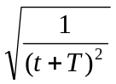(B)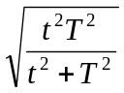 (C)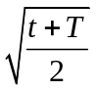 (D)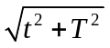 (E)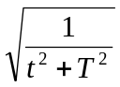。
- 一物做等角加速度轉動。若該物體的角速度在第2秒內及第4秒內，角位移分別為14弧度／秒及22弧度／秒，則下列敘述何者正確？ (A)此物體轉動的角加速度為8弧度／秒² (B)初角速度為4弧度／秒(C)此物體前4秒內的平均角速度為32弧度／秒 (D)此物體在t＝1至t＝3秒間的角位移為32弧度 (E)若此物體之轉動慣量為2公斤-公尺²，則t＝8秒時此物體之角動量為40公斤-公尺²／秒。
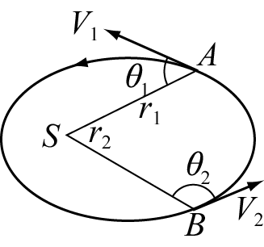
- 設某一行星質量m繞日軌道為一橢圓如圖，在AB兩位置與太陽分別相距r₁、r₂，速率分別為V₁、V₂，角速率分別為ω₁、ω₂，動量分別為P₁、P₂，運動方向與SA、SB的夾角分別為，則下列何者不正確？(A) r₁ω₁ = V₁ sinθ₁ ( B) r₁V₁ sinθ₁₌ r₂V₂ sinθ₂ (C) r₁²ω₁ = r₂²ω₂ (D) r₁P₁ sinθ₁₌ r₂P₂ sinθ₂ (E) r₁ω₁ sinθ₁₌ r₂ω₂ sinθ₂。
- 一彈簧的彈性係數為k，下方繫有一質量為m的重物，另有一單擺，其擺錘質量為m，若兩者具有相同的週期T，則下列敘述何者不正確？ (A)單擺的擺長為mg/K (B)若將彈簧下方重物增為2m，單擺擺錘質量亦增為2m，彈簧週期變為T₁、單擺週期變為T₂，則T₁：T₂＝：1 (C)若將兩者移至月球，彈簧週期變為T₁、單擺週期變為T₂，則T₁：T₂＝1：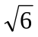 (D) 若將彈簧原長增為兩倍，單擺擺長亦增為兩倍，彈簧週期變為T₁、單擺週期變為T₂，則T₁：T₂＝：1 (E)若將兩者移至失重的太空梭中，兩者皆無法作簡諧運動。
- 一人站在無摩擦且正以4轉／秒之角速度轉動之轉臺上，伸直兩臂，雙手各持一重物，此時人和臺的總轉動慣量為6千克．公尺²。將兩臂收回後轉動慣量減至4千克．公尺²，則轉臺之末角速度大小為若干？ (A)2 (B)3 (C)4 (D)6 (E)8 轉／秒。
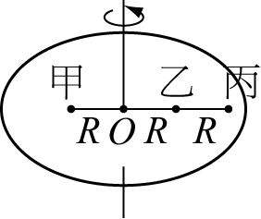
- 質量分別為2m，3m與4m的甲、乙、丙三物體，放在旋轉圓盤上，它們與軸心的距離分別為R、R、2R，如下圖。當圓盤以等角速度旋轉而物體在圓盤上相對靜止時，各物體所受的向心力及對軸心O點的角動量為 (A)甲所受向心力最小，甲對O點的角動量亦為最小 (B)甲所受向心力最小，乙對O點的角動量最小 (C)乙所受向心力最小，乙對O點的角動量亦為最小 (D)丙所受向心力最小，丙對O點的角動量最大 (E)乙所受向心力最小，甲、乙對O點的角動量相等。
- 作簡諧運動的物體其位置與時間的關係為x＝10sin(t＋)（MKS制），則下列敘述何者不正確？(A)振幅為10m (B)週期為6秒 (C) t＝1秒時，物體回到平衡點 (D) t＝3秒時，物體的速度為－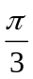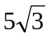 (E)由運動開始(t＝0)至平衡點費時至少要2.5 秒。
- 兩個繞地球作圓周運動的人造衛星A與B，其軌道速率比為2：1，質量比為1：2，則有關A與B的物理量之比，下列敘述何者不正確？ (A)軌道半徑比1：4 (B)週期比1：8 (C)向心加速度之量值比16：1 (D)向心力之量值比8：1 (E)角速率比1：8。
- 洲際通訊衛星繞地球赤道旋轉，其週期與地球自轉相同，稱為同步衛星，相對地，由地面看此衛星好像是懸在高空靜止不動。下列有關同步衛星的敘述，何者正確？ (A)它的位置太高，不受地心引力作用，所以它能懸在高空靜止不動 (B)同步衛星所受向心力等於離心力，所以它能懸在高空靜止不動 (C)同步衛星做等速度運動 (D)地心引力使衛星逐漸墜向地球 (E)向心力產生向心加速度，使衛星運動方向改變。
- 外太空有雙星，質量分別為M₁與M₂，相距為d，靠彼此間的萬有引力作雙星運動，下列何者不正確？ (A)所受引力比為M₁：M₂ (B)週期比為1：1 (C)軌道半徑比為M₂：M₁ (D)速率比為M₂：M₁ (E)向心加速度比為M₂：M₁。
- 根據克卜勒行星定律，可知地球繞太陽以橢圓軌道運轉，則下列敘述何者不正確？ (A)在近日點的動量量值最大 (B)在遠日點相對於太陽的角動量量值最大 (C)地球在近日點時之角速率最大，在遠日點時之角速率最小 (D)在任意點的面積速率均相同 (E)地球繞日平均軌道半徑的平方與週期立方的比值為一常數。
- 質量m的人造衛星繞地球運動所需的向心力為地球施於衛星的萬有引力，設G為萬有引力常數，M為地球質量，R為衛星軌道半徑。由此條件可以導出的，不正確結果是 (A)衛星的速率v＝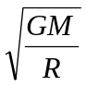 (B)衛星的週期T＝2π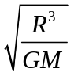 (C)人造衛星所受重力場強度g=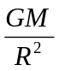 (D)ρ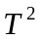＝定值，但ρ為地球的密度，而此式適合用於任何軌道間 (E)若衛星的角速度為ω，則地球的質量M為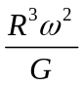。
二、填充題 ： (共40分，每格4分)
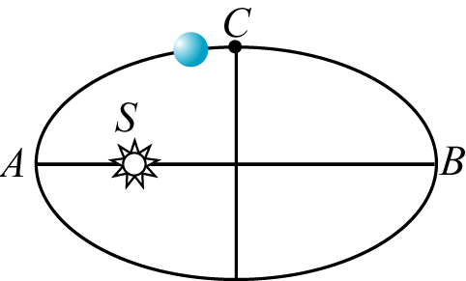
- 一行星繞太陽S運轉，其軌道如圖，已知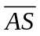：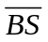＝1：3，而C點為半短軸上的點，求
(1)行星在A點及B的速率比v_{A}：v_{B}＝__________。
(2)行星在A、B兩點之加速度比a_{A}：a_{B}＝__________。

- 一彈簧鉛直懸掛質量m的物體，當物體由彈簧的自然長度下方靜止釋放，平衡時彈簧伸長x。自平衡點將物體向下拉x後再釋放，則物體振動的最大速率為__________（重力加速度為g）。

- 地球與金星均繞太陽在近似圓形的軌道上運行，由地球上觀測，發現金星與太陽可呈現的最大視角為θ，設地球的軌道半徑為r_{E}，則金星之軌道運轉週期為__________年。

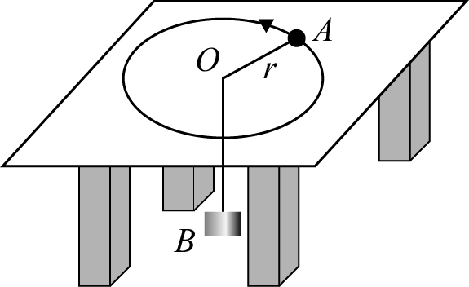
- 如圖，光滑桌面中心穿有一孔，用繩繫質量m的物體A，通過此孔繞中心點ο作半徑為r而速率為v的等速圓周運動，桌下繩的一端將繫有一質量為M的物體B，恰可平衡。不考慮摩擦力，若改變物體B的質量，使m的圓周半徑變為，則
  - 此時m對ο的角動量變為多少__________。
  - 要達到新的平衡狀態，需再加多少個B物體_________ 。
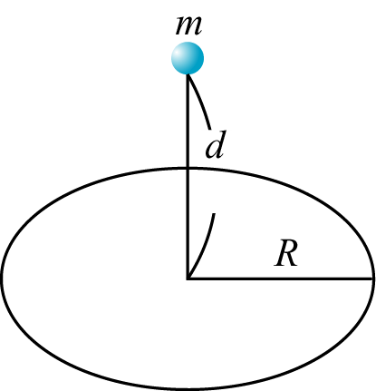
- 均勻細圓環半徑為R，質量為M，中心軸上距環中心d處，今有一質量m置於其上，求m受環的萬有引力的大小為__________。

- 兩小球質量分別為及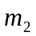，由一長度L之細桿(質量不計)相連，並以通過質量中心且垂直於細桿的軸，作等角速度ω的轉動，則角動量的量值為_______。

- 一孤立的雙星系統，兩星球質量分別為M、m，球心相距d，相互繞其系統的質心作等速率圓周運動，求m的軌道切線速率_________。

- 地球的自轉角速度為ω，在赤道上空的一顆同步衛星繞地球心做圓周運動，已知地球半徑為R，地表重力加速度為g，人造衛星距地表之高度為__________。

台北市立松山高中92學年度第二學期 高二物理 第一次期中考答案卷
（1~15格為單選題，16~25格為填充題，每格答案4分，請將答案依序填入。）

班級： 座號： 姓名：

一、1. B | 2. B | 3. B | 4. B | 5. D
6. E | 7. D | 8. D | 9. A | 10. C
11. E | 12. E | 13. A | 14. B | 15. D
二、1.(1)  3：1 | 1.(2)  9：1 | 2.  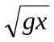 | 3.  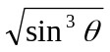 | 4.(1)  rmv
4.(2)  26 | 5.  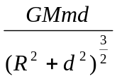 | 6.  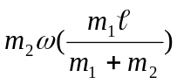 | 7.  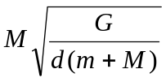 | 8.  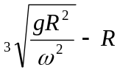

台北市立松山高中92學年度第二學期 高二物理 第一次期中考答案卷
（1~10格為填充題，每格答案4分，請將答案依序填入。）

班級： 座號： 姓名：

二、1.(1)
1.(2)
2.
3.
4.(1)
4.(2)
5.
6.
7.

8.

